HL-K18 开发板使用新唐MCU

- 拔除HL-K18学习板上IC锁紧座两侧的所有短路帽（下图红框内），使IC锁紧座断开与外设电路的连接。
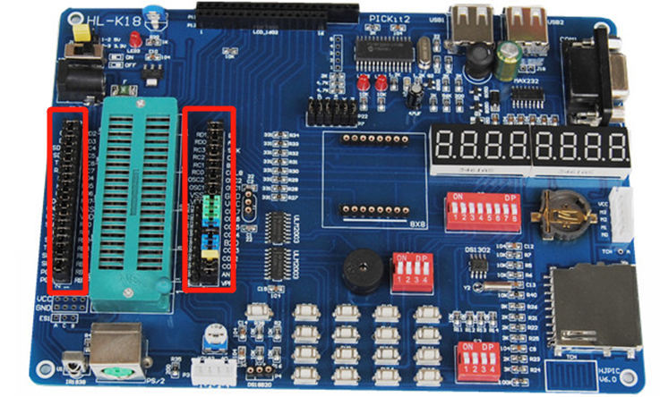
- 把ML51核心板（或者M031核心板）插到HL-K18学习板上。
注意，下图红框圈出的3排针与ML51核心板（或者M031核心板）底面的3个单排座一一相连。
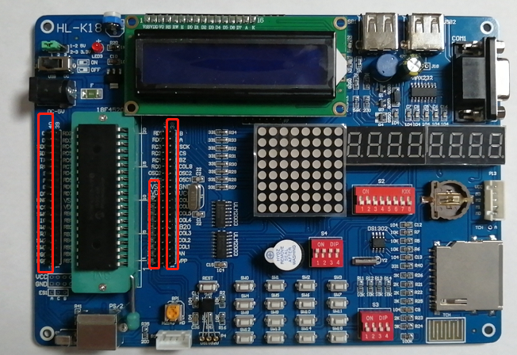
- 连接好后的图示
